Муниципальное бюджетное дошкольное образовательное учреждение «Благовещенский центр развития ребенка - детский сад «Журавушка»
Благовещенского района Алтайского края

Открытое занятие по развитию речи у детей старшего дошкольного возраста с использованием ИКТ на тему: Заучивание стихотворения Э. Успенского « Берегите игрушки» с использованием мнемотаблицы».

Выполнила: Серезинтинова Татьяна Леонидовна,
воспитатель старшей группы

р.п. Благовещенка
2025

Цель: совершенствование навыка детей заучивания стихотворения с опорой на наглядность.
Задачи:
Обучающие:
Приобщать детей к поэзии.
Продолжать формировать умение слушать и запоминать стихотворение.
Обогащать словарный запас детей.
Расширить и закрепить представления об игрушках.
Развивающие:
Развивать интерес детей к художественной литературе.
Развивать выразительность речи, чувство ритма, устную речь, воображение, память, внимание.
Воспитывающие:
Воспитывать интерес к художественному слову.
Воспитывать бережное отношение к игрушкам.
Интеграция образовательных областей:
Речевое развитие в части формирования чистой и правильной речи, познавательное развитие в части формирования знаний об игрушках и правилах игры с ними, познавательное развитие в части формирования элементарных математических представлений (счет предметов), музыкальное развитие в части формирования умения слушать и характеризовать музыкальное произведение.
Время занятия: 25 минут.
Предварительная работа: чтение произведений Барто, В. Берестова и др. об игрушках.
Методы и приемы:
- наглядный
- объяснительно – иллюстративный
- игровой
- вопросы к детям, словесная, дидактические игры
- практическая деятельность детей;
- использование информационно – коммуникативной технологии: д/и «Какие спрятались игрушки?», слушание музыкального произведения.

Материалы и оборудование :
выставка книг Э.Успенского, карточки с картинками (коляска, ежик, цыплята, мишка, старушки, кисточки и клей и др.) портрет Э.Успенского, магнитная доска, презентация, аудиозапись П.Чайковского «Болезнь куклы».

Ход занятия.
Вводная часть.
Самолетик, медвежонка,
Мячик, куклу и зайчонка
Словом как одним назвать?
Кто мне сможет подсказать?
(игрушки)
Основная часть
(презентация на интерактивной доске)
-Правильно.
-Посмотрите на картинку и назовите, какие игрушки лежат в коробке.
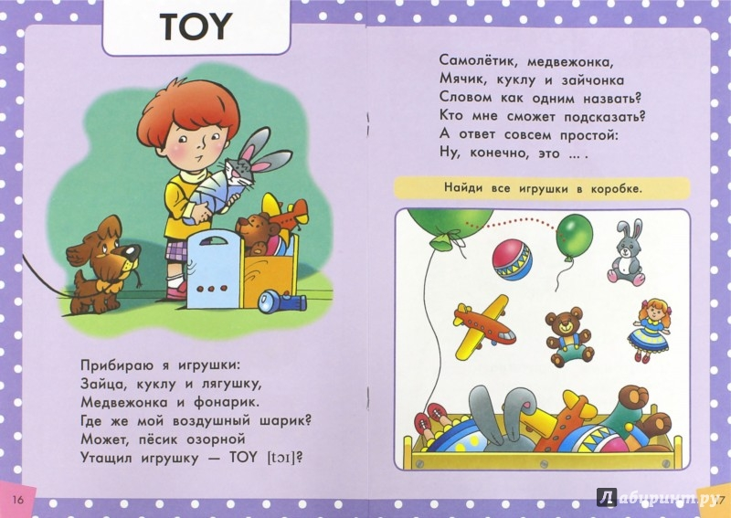
Д/игра на внимание «Найди все игрушки в коробке»
- Давайте посчитаем, сколько игрушек в коробке? (хором и индивидуально)

-Ребята, а вы свои игрушки любите? Как вы к ним относитесь?
(рассказы детей)

- Но иногда с игрушками происходит беда. Давайте послушаем музыку и скажем, какая она.

Воспитатель включает музыку П. Чайковского «Болезнь куклы» и приглашает детей послушать музыку
- Эту музыку сочинил великий композитор Петр Ильич Чайковский и назвал её «Болезнь куклы». Какая по характеру музыка звучала? (Грустная, печальная, жалостная). Знакомо ли вам слово «жалостная»? (от слов жалость, жалко)
- Подумайте, отчего может заболеть кукла и другие игрушки? (Ответы детей – от плохого отношения к ним).
-Что надо делать, чтобы игрушки не болели? (Заботиться о них).

Воспитатель обращает внимание на портрет Э.Успенского.
- Я хочу познакомить вас с новым стихотворением, которое написал вот этот писатель. (смотрят на портрет). Кто это? Какие его произведения мы читали?
Сегодня я хочу познакомить вас с еще одним произведением этого писателя. Послушайте стихотворение Э.Успенского «Берегите игрушки».
Дети садятся на стулья.

У коляски нет колёс,
У ежа отклеен нос,
Стали чёрными цыплята,
А из мишки лезет вата.
Были новыми игрушки,
А сейчас они старушки.
Так давайте поскорей
Взяли кисточки и клей,
Нитки, катушки
И вылечим игрушки.
- Кто запомнил, какие игрушки сломали дети? (колеса у коляски и т.д.) Если дети затрудняются, то воспитатель может читать строчку, а дети договаривать слово.
- Как называет сломанные игрушки поэт Э. Успенский? Были новыми игрушки, а теперь… ? (Старушки).
- Какое настроение вызывает это стихотворение? Каким голосом его нужно читать?
- А как можно вылечить игрушки? (зашить, отремонтировать, помыть).
-Давайте немного отдохнем.
Физкультминутка «Мои любимые игрушки» используем звукоподражание
Есть игрушки у меня
Паровоз и два коня (ЧУХ-ЧУХ…..)
Серебристый самолёт,
Самосвал и пулемет
Все игрушки берегу
очень сильно их люблю.

Предлагаю выучить стихотворение, чтобы помнить ,что игрушки надо беречь: их нельзя ломать, кидать, оставлять. Его можно будет рассказать маме, вашим родным, малышам.

- Слушайте внимательно и запоминайте. Ребята, что вам поможет быстро запомнить стихотворение? (картинки)
- Я еще раз прочту стихотворение, а вы следите, текст по картинкам (воспитатель читает ещё раз и постепенно выставляет картинки)

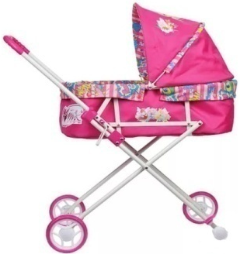 | 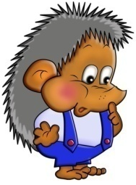 | 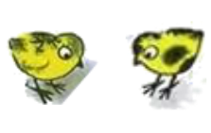 | 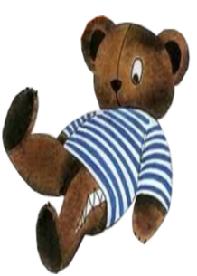
  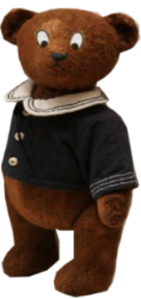 | 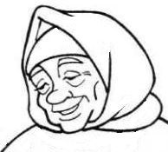 |   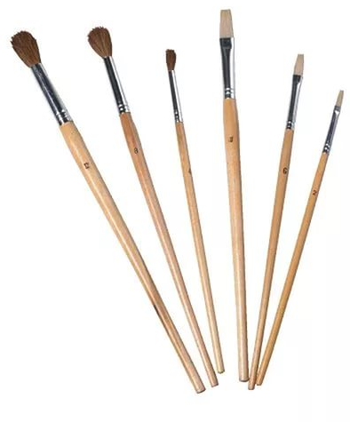 | 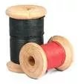  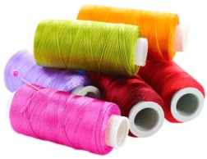
 | 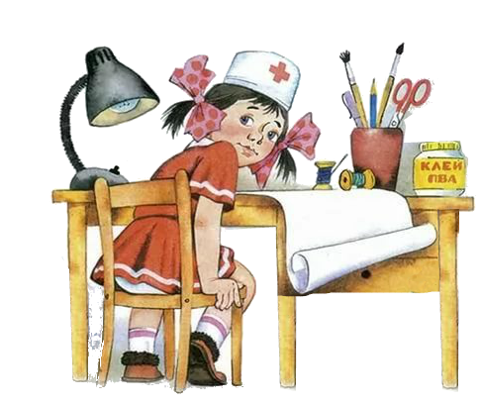

Воспитатель повторно читает стихотворение по картинкам.
Все вместе еще раз.
(На обратной стороне магнитной доски висят картинки к стихотворению в произвольном порядке).
- Ребята, давайте попробуем составить наше стихотворение заново. Кто запомнил, как оно начинается? (дети выставляют картинки на доске).

-Давайте проверим, правильно ли вы составили картинки. Я буду читать, а вы смотреть на картинки и исправлять, если нужно.
- Кто желает рассказать стихотворение по схеме? (1-2реб.)

-А кто запомнил стихотворение и сможет рассказать его наизусть?

Итог :
-Почему наше занятие было необычным?
-Кому понравилось стихотворение Эдуарда Успенского?
Кто запомнил, как оно называется? Оно грустное или весёлое?
-Что вам помогало запомнить стихотворение? Картинки мы оставим в группе, будем повторять стихотворение пока не выучим!
- Вы очень хорошо работали на занятии. Молоды ! Я хочу вам подарить новую книгу Эдуарда Успенского.

- А сейчас пойдем посмотрим, у нас в группе никакие игрушки не заболели? Если заболели, то придётся лечить их!

